- Een lichtstraal gaat vanuit lucht door een laagje glas en komt na breking weer in lucht. (zie figuur hieronder).

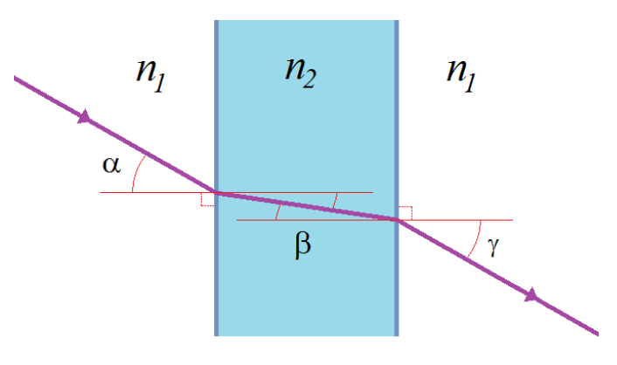
Welke uitspraak over de hoeken α, β en γ is waar?

A. α > β > γ
B. α > γ > β
C. α < β > γ
D. α = β >γ
E. α = γ > β

Antwoord: E

In het figuur en met de wet van Snellius ( $\frac{\sin{(α)}}{\sin{(β)}}=\frac{n_{2}}{n_{1}}$ ) is af te leiden dat de hoek waarmee de lichtstraal het glas binnenkomt ook weer het glas verlaat.

$$n_{1}∙\sin\left(α\right)=n_{2}∙\sin\left(β\right)=n_{1}∙\sin\left(γ\right)$$

Aangezien $n_{1}$ hetzelfde is, moet ook gelden $α=γ$

